ГОСУДАРСТВЕННЫЙ СТАНДАРТ
СОЮЗА ССР

ПОЖАРНАЯ ТЕХНИКА
ОГНЕТУШИТЕЛИ, УСТАНОВКИ ПОЖАРОТУШЕНИЯ И ПОЖАРНОЙ СИГНАЛИЗАЦИИ
ОБОЗНАЧЕНИЯ УСЛОВНЫЕ ГРАФИЧЕСКИЕ

ГОСТ 28130-89
(СТ СЭВ 6301-88)
Издание официальное

ГОСУДАРСТВЕННЫЙ КОМИТЕТ СССР ПО СТАНДАРТАМ
Москва

УДК 614.845:003.62:006.354 Группа Т58

ГОСУДАРСТВЕННЫЙ СТАНДАРТ СОЮЗА ССР

Пожарная техника

ОГНЕТУШИТЕЛИ, УСТАНОВКИ ПОЖАРОТУШЕНИЯ
И ПОЖАРНОЙ СИГНАЛИЗАЦИИ
Обозначения условные графические

Fire engineering. Fire extinguishers,
fire extinguishing systems and fire alarm systems.
Graphical conventional signs.

ОКСТУ 4801
Дата введения 01.01.90
Настоящий стандарт устанавливает условные графические обозначения огнетушителей, установок пожаротушения и пожарной сигнализации, применяемые для их изображения в документации.
Настоящий стандарт не устанавливает условных графических обозначений судового противопожарного оборудования.
1. ОБЩИЕ ТРЕБОВАНИЯ
1.1. Основные геометрические формы символов допускается конкретизировать дополнительными элементами символов по п. 2.2.
На чертежах, планах, иллюстрациях и в другой документации используют основные геометрические формы и конкретизированные символы.
1.2. Для более полной технической характеристики символы могут быть дополнены цифровыми, буквенными или буквенно-цифровыми обозначениями.
1.3. Размеры символов стандарт не устанавливает. Они должны соответствовать масштабу или размеру чертежей, планов, иллюстраций и другой документации.
Символы, приведенные в одном документе (на чертеже, плане, иллюстрации и т. д.), должны быть выполнены в одном масштабе.
1.4. В одном документе символы 2.2; 2.3; 2.5; 2.8; 3.2 должны быть выполнены в одном и том же графическом исполнении.
1.5. Символы, использующие дополнительные цифровые, буквенные и буквенно-цифровые обозначения в соответствии с требованием п. 1.2, должны быть объяснены в обозначениях к чертежу, плану, иллюстрации и т.д.
1.6. На планах эвакуации значения всех использованных символов должны быть объяснены в обозначении, в другой документации — при необходимости.

2. УСЛОВНЫЕ ГРАФИЧЕСКИЕ ОБОЗНАЧЕНИЯ
2.1. Основные графические формы символов приведены в табл. 1.
Та блица 1
Наименование | Символ
1.1. Переносный огнетушитель | 
1.2. Передвижной огнетушитель | 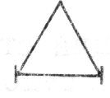
1.3. Стационарная установка пожаротушения  Общая защита помещения | 
1.4. Стационарная установка пожаротушения  Локальная защита | 
1.5. Пожарный трубопровод | 
1.6. Различное пожарное оборудование | 
1.7. Приемно-контрольный прибор | 
1.8. Точечный извещатель | 
1.9. Линейный извещатель | 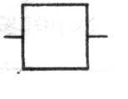
1.10. Пожарный оповещатель | 
l.11. Естественная вентиляция | 
1.12. Подпор воздуха (противодымная защита) | 
1.13. Зона или помещение повышенной опасности | 
2.2. Дополнительные элементы символов (включаемые в основные формы) приведены в табл. 2.
Таблица 2
Наименование |  | Символ
2.1. Вода |  | 
2.2. Пена или пенный раствор |  | 
2.3. Вода с добавками* |  | 
2.4. ВС-порошок** |  | 
2.5. АВС-порошок** |  | 
2.6. Прочий порошок |  |  | 
2.7. Хладон |  |  | 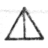
2.8. Двуокись углерода (СОд) |  |  | 
2.9 Водяной пар |  |  | 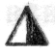
2.10 Газы прочие |  |  | 
2.11 Сухой (пригодный для заполнения огнетушащим веществом) |  |  | 
2.12. Клапан |  |  | 
2.13. Ручное управление (пуск) |  |  | 
2.14. Выпуск |  |  | 
2 15. Впуск |  |  | 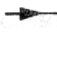
2.16 Тепло |  |  | 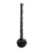
2.17. Дым |  | 
2.18. Пламя |  | 
2.19. Взрывоопасный газ |  | 
2.20. Звонок, колокол |  | 
2.21. Сирена, гудок |  | 
2.22. Громкоговоритель | 
2.23. Телефон | 
2.24. Световая сигнализация | 
2.25. Горючие материалы | 
2.26. Окислители | 
2.27. Взрывоопасные материалы | 
* Определяют в обозначениях к плану.
** Обозначение в соответствии с требованиями ГОСТ 27331.

2.3. Символы, применяемые самостоятельно, приведены в табл. 3 (не применяют в комбинации с основными формами и дополнительными элементами символов).
Таблица 3
Наименование | Символ
3.1. Ведро для воды | 
3.2. Ведро для песка | 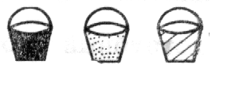
3.3. Путь эвакуации, направление следования | 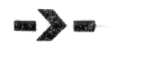
3.4. Путь эвакуации, выход | 

2.4. Примеры конкретизированных символов приведены в табл. 4.
Таблица 4
Наименование | Символ
4.1. Переносный водный огнетушитель | 
4.2. Переносный АВС-порошковый огнетушитель | 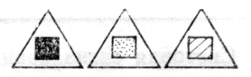
4.3. Переносный СО₂-огнетушитель | 
4.4. Передвижной ВС-порошковый огнетушитель | 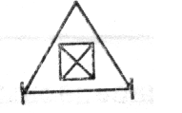
4.5. Установка пенного пожаротушения(общая защита помещения) | 
4.6. Установка ВС-порошкового пожаротушения (локальная защита) | 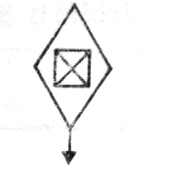
4.7. Установка водяного пожаротушения с ручным пуском (общая защита помещения) | 
4.8. Сухотрубный стояк, впуск без клапана | 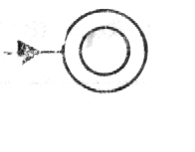
4.9. Водозаполненный стояк, выпуск с .клапаном | 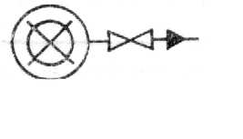
4.10. Водокольцевая катушка со стволом | 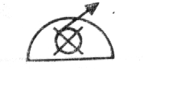
4.11. Дымовой извещатель (точечный) | 
4.12. Газовый извещатель (точечный) | 
4.13. Телефон | 
4.14. Тепловой извещатель (линейный) | 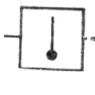
4.15. Оповещатель-сирена | 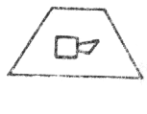
4.16. Ручное управление естественной вентиляцией | 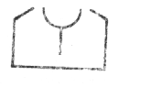
4.17. Приемно-контрольный прибор со звуковой и световой сигнализацией | 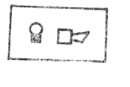
4.18. Помещение со взрывоопасными материалами | 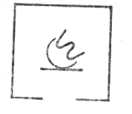
Примечание. Представленные в табл. 4 комбинации основных графических форм символов и дополнительных элементов символов не устанавливают исчерпывающего перечня возможных сочетаний, допускается изменять их или дополнять в соответствии с потребностью.
2.5. Пример применения условных графических обозначений на плане противопожарной защиты объекта приведен в приложении.

ПРИЛОЖЕНИЕ
Справочное
Пример плана противопожарной защиты объекта
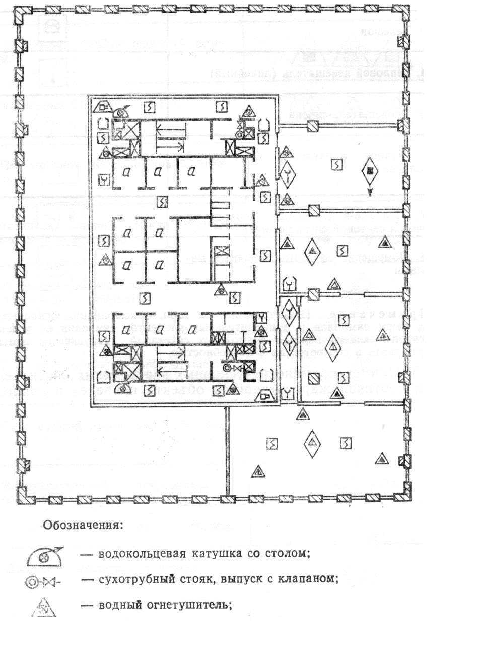
- СО₂ огнетушитель;
- .хладоновый огнетушитель;
- пожарная вентиляция;
- пожарная вентиляция, ручное управление;
- установка хладонового пожаротушения;
- установка СО₂ пожаротушения;
- установка пожаротушения с ручным пуском;
- установка АВС-порошкового пожаротушения (локальная защита);
- пожарный оповещатель-сирена;
- ручной извещатель;
- дымовой извещатель;
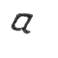- подъемник.

ИНФОРМАЦИОННЫЕ ДАННЫЕ
1. ВНЕСЕН Министерством внутренних дел СССР
2. Постановлением Государственного комитета СССР по стандартам от 27.04.89 № 1144 стандарт Совета Экономической Взаимопомощи СТ СЭВ 6301—88 «Пожарная техника. Огнетушители, установки пожаротушения и пожарной сигнализации. Обозначения условные графические» введен в действие непосредственно в качестве государственного стандарта СССР с 01.01.90
3. Срок проверки — 1994 г.,
периодичность проверки — 5 лет
4. Стандарт соотвегствует международному стандарту И СО 6790— 86 в части огнетушителей.
5. ВВЕДЕН ВПЕРВЫЕ
6. ССЫЛОЧНЫЕ НОРМАТИВНО-ТЕХНИЧЕСКИЕ ДОКУМЕНТЫ

Обозначение НТД, на который дана ссылка | Номер пункта
ГОСТ 27331—87 | 2.2

